Символ веры

(содержание веры православного христианина)
¹Верую во единаго Бога Отца, Вседержителя, Творца небу и земли, видимым же всем и невидимым. ²И во единаго Господа Иисуса Христа, Сына Божия, Единороднаго, Иже от Отца рожденнаго прежде всех век; Света от Света, Бога истинна от Бога истинна, рожденна, несотворенна, единосущна Отцу, Имже вся быша. ³Нас ради человек и нашего ради спасения сшедшаго с небес и воплотившагося от Духа Свята и Марии Девы, и вочеловечшася. ⁴Распятаго же за ны при Понтийстем Пилате, и страдавша, и погребенна. ⁵И воскресшаго в третий день по Писанием. ⁶И возшедшаго на небеса, и седяща одесную Отца. ⁷И паки грядущаго со славою судити живым и мертвым, Егоже Царствию не будет конца. ⁸И в Духа Святаго, Господа, Животворящаго, Иже от Отца исходящаго, Иже со Отцем и Сыном спокланяема и сславима, глаголавшаго пророки. ⁹Во едину Святую, Соборную и Апостольскую Церковь. ¹⁰Исповедую едино крещение во оставление грехов. ¹¹Чаю воскресения мертвых, ¹²и жизни будущаго века.
Аминь.

Ильинский храм
Воронежской и Борисоглебской епархии

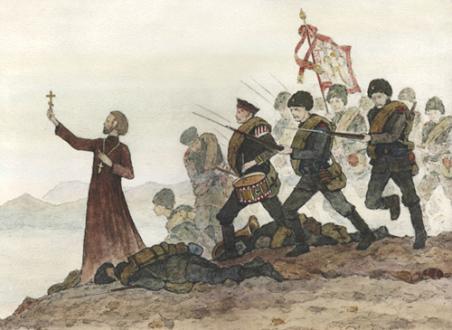

Христолюбивое воинство
Христианство и война.
Идеал православного воина.
Кодекс Чести российского кадета.
Советы молодому офицеру.
Суворовский дух!
2013

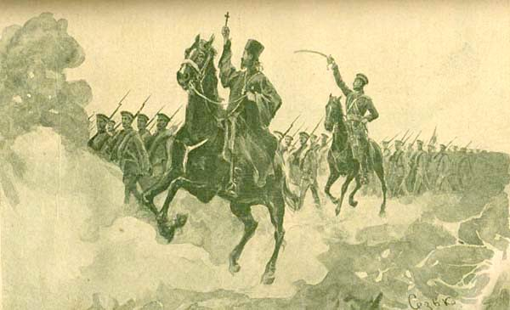
За Веру и Отчество!
Воинство на Руси издавна называли христолюбивым. Только наш воин, на протяжении веков отличавшийся великодушием, миролюбием и подлинно христианским отношением к своему ратному служению, оказался достоин этого высокого звания. Православие, пронизывавшее все стороны российской жизни прошедших эпох, отражалось на образе мыслей и поведении наших предков. Новобранец приносил в армию те духовные ценности, в которых он был воспитан: страх Божий, любовь, ответственность, чувство долга перед Отечеством. Российский солдат славился добрым отношением не только к товарищам, но и к врагам. Сегодня вам, будущим воинам России, необходимо вспомнить о своих православных традициях. Русская история в этом деле для нас – первый помощник! По словам митрополита Антония (Храповицкого), религиозное чувство служит основой духовного подъёма и высшей воинской мотивацией: «Без этой высшей религиозной и патриотической поэзии военная служба не может достигать своего предназначения, особенно в военное время, когда люди должны жертвовать жизнью за свой служебный долг».
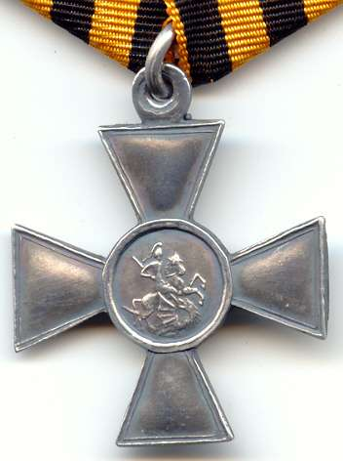
Идеал православного воина
«Христианин, верноподданный, добрый сын, надёжный товарищ, скромный и образованный юноша, исполнительный, терпеливый и расторопный офицер – вот качества, с которыми воспитанник военно-учебного заведения должен переходить со школьной скамьи в ряды армии, с чистым желанием отплатить Отечеству за его благодеяния честной службою, честной жизнью и честной смертью»

делами, словами, помышлениями и чувствами своими. Благоговение. Хранение себя от многого сна и изнеженности, празднословия, шуток и острых слов. Воспоминание о вечных благах, желание и ожидание их.
Смертные грехи:
1) Чревообъедение: объедение, пьянство, нарушение постов, излишняя любовь к плоти;
2) Прелюбодеяние: блудное разжжение, блудные ощущения, нечистые помыслы, чтение непристойных книг;
3) Сребролюбие: привязанность к деньгам, имуществу, мечтание о богатстве, корыстолюбие, пристрастие к земным вещам, жестокосердие, воровство, разбой;
4) Гнев: вспыльчивость, принятие гневных помыслов, ярость, брань, жестокие колкие слова, рукоприкладство, убийство, ненависть, вражда, мщение, клевета, осуждение;
5) Печаль: огорчение, тоска, сомнение в Божье милости, неблагодарность Богу за всё, малодушие, нетерпеливость, ропот;
6) Уныние: леность к доброму делу, оставление молитвы и душеполезного чтения, невнимание в молитве, кощунство, неимение страха Божьего, ожесточение, отчаяние;
7) Тщеславие: хвастовство, желание и искание земных почестей, любовь к роскоши, стыд исповедовать грехи и сокрытие их перед духовником, лукавство, самооправдание, прекословие, лицемерие, ложь, зависть;
8) Гордость: эгоизм, самолюбие, дерзость, неверие, ересь, астрология, гадание, целительство, магия, потеря душевной простоты, любви к Богу и ближнему.

Добродетели христианина:
1) Любовь. Верность Господу. Несказанное, сладостное влечение всего человека любовию к Господу Иисусу Христу. Зрение в ближних образа Божия; Любовь к ближним братская, чистая, ко всем равная, радостная, беспристрастная, пламенеющая одинаково к друзьям и врагам.
2) Нестяжание. Довольствие одним необходимым. Ненависть к роскоши. Милосердие к нищим. Упование на Промысел Божий. Последование Христовым заповедям. Спокойствие и свобода духа. Мягкость сердца.
3) Целомудрие. Уклонение от всякого рода блудных дел. Уклонение от сладострастных бесед и чтения, от произношения сладострастных и скверных слов. Скромность. Отказ от помышлений и мечтаний блудных. Служение больным и увечным. Воспоминание о смерти и аде.
4) Смирение. Страх Божий. Ощущение его при молитве. Боязнь, рождающаяся при особенно чистой молитве, когда особенно сильно ощущается присутствие и величие Божие. Глубокое познание своего ничтожества. Явление простодушия от живой веры. Ненависть к похвале человеческой. Правота и прямота. Беспристрастие.
5) Воздержание. Удержание от излишнего употребления пищи и пития. Хранение постов, установленных Церковью. Обуздание плоти умеренным и постоянно одинаковым употреблением пищи, от чего начинают ослабевать вообще страсти, а в особенности самолюбие.
6) Кротость. Уклонение от гневных помыслов и от возмущения сердца яростью. Терпение. Последование Христу, призывающему ученика Своего на крест. Мир сердечный. Тишина ума. Твёрдость и мужество христианские. Незлобие.
7) Трезвение. Усердие ко всякому доброму делу. Внимание при молитве. Тщательное наблюдение за всеми

«Не убий»
(из «Краткого молитвенника для православного воина»)
«Шестою заповедью Бог запрещает отнимать у людей жизнь насилием или хитростью и всяким образом нарушать безопасность и спокойствие ближнего; и потому этой заповедью запрещаются также ссоры, гнев, ненависть, зависть, жестокость. Но против шестой заповеди не грешит тот, кто убивает неприятеля на войне, потому что войной мы защищаем Веру и Отечество наше. Справедливую войну Сам Бог благословляет, потому и именуется Господом воинств. Военная служба есть прямое исполнение заповеди Господней: «Нет больше той любви, как если кто положит душу свою за друзей своих» (Евангелие от Иоанна, 15:13).
Молись Богу! От Него победа!
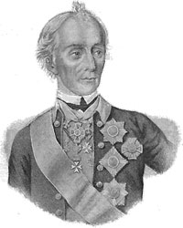
Суворов соединял в себе все превосходные качества русского воина: и уважение к святыне, и доверие к Промыслу Божию, и любовь к родине. Суворов был и всегда будет лучшим представителем нашего воинства. Как же, какими средствами достигал бессмертный Суворов той неустрашимости, той возвышенности духа, какой всегда отличалась его армия, не знавшая никаких преград и опасностей и всегда побеждавшая? Это достигал он укреплением религиозного чувства в солдате. Он знал, каким могучим двигателем, какой вдохновляющей силой во все времена была святая наша православная вера.
Воспитывая в духе веры свою армию, он понимал, что лучший учитель есть живой пример, а потому старался укрепить эту религиозность, прежде всего, в себе самом. «Он исполнял все обряды религиозные, молился, проезжая мимо церкви, клал земные поклоны перед иконами, строго держал посты, крестился, садясь

за стол. Во всём житье своём хранил простоту старины». Суворов, герой и победитель, отличался всегда своей высоконравственной жизнью. «Делать добро спешить должно!» - было всегдашнее правило его жизни.
Суворов говорил: «Не руки, не ноги, не бренное человеческое тело одерживает победу, а бессмертная душа, которая правит и руками, и ногами, и оружием, - если душа воина велика и могуча, не предаётся страху и не падает на войне, то и победа несомненна. Молись Богу! От Него победа! Чудо-богатыри! Бог нас водит, Он нам Генерал! Безверное войско учить – всё равно, что ржавое железо точить. Честь мне моя всего дороже, покровитель ей Бог. Доколе жив – служить, хотя и иногда отдыхать: так долг христианина. Дух укрепляется в вере отеческой, православной».
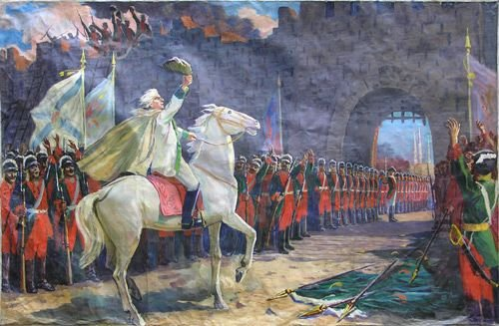
Твёрдая вера в Бога, крепкая надежда на Него, усердная молитва, низводя с неба невидимо помощь Божию, видимым образом сказывается в подъёме духа армии, в её мужестве и энергии. Знали это отцы наши и прадеды, знали – и говорили: «Кто боится Бога, тот неприятеля не боится». Истинное христианство – бесконечное мужество, школа высшего героизма. Самоотречение – в корне нашей веры. Христианин отдаёт свою жизнь за родную землю; влюблённый в её счастье, он умирает «за друзей своих». В самом деле, человек религиозный, всецело преданный Промыслу Божию, терпеливо переносит все лишения и испытания, и спокойно, смело идёт на встречу опасности. И Суворов наш твёрдо знал это: веровал, молился, побеждал…

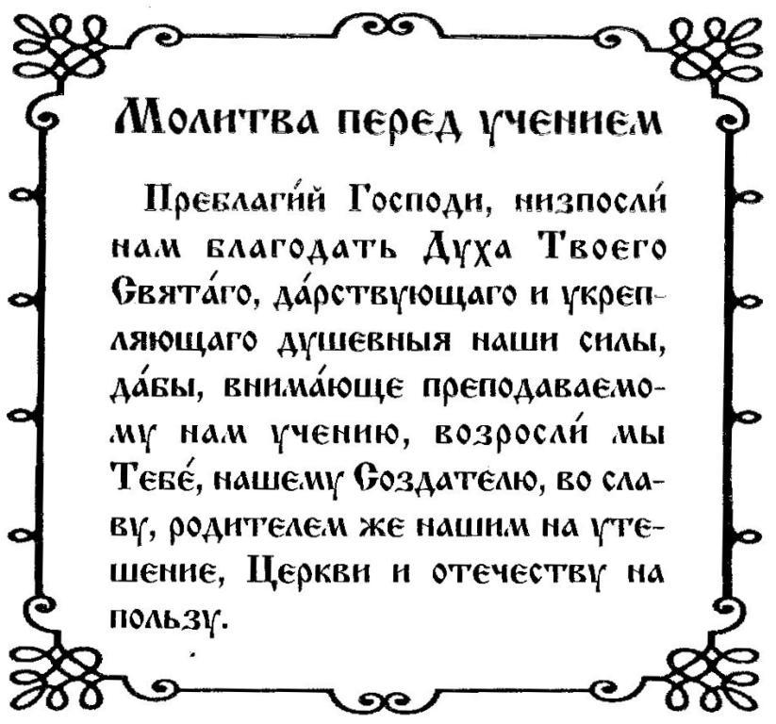
Молитва за Отечество
Спаси, Господи, люди Твоя и благослови достояние Твое, победы православным Христианом на сопротивныя даруя и Твоё сохраняя Крестом Твоим жительство.

Десять заповедей Божьих
(Были даны Богом через пророка Моисея на горе Синай):

1) Я Господь, Бог твой; пусть не будет у тебя других богов, кроме Меня.
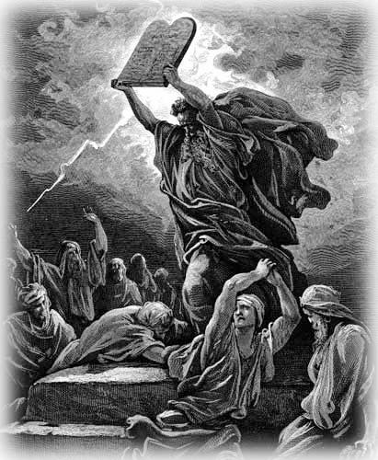
2) Не делай себе идола (статуи) и никакого изображении того, что на небе вверху, и что на земле внизу, и что в водах под землей; не поклоняйся и не служи им.
3) Не произноси имени Господа, Бога твоего, напрасно.
4) Помни день субботний, чтобы проводить его свято. Шесть дней работай и совершай в них все дела твои, а день седьмой (день покоя) суббота (да будет посвящен) Господу, Богу твоему.
5) Почитай отца своего и мать свою, (чтобы тебе хорошо было и) чтобы продлились дни твои на земле.
6) Не убивай.
7) Не прелюбодействуй.
8) Не кради.
9) Не произноси ложного свидетельства на ближнего твоего.
10) Не желай жены ближнего твоего, не желай дома ближнего твоего, (ни поля его), ни раба его, ни рабыни его, ни вола его, ни осла его, (ни всякого скота его), ничего, что у ближнего твоего.

КОДЕКС ЧЕСТИ
РОССИЙСКОГО КАДЕТА
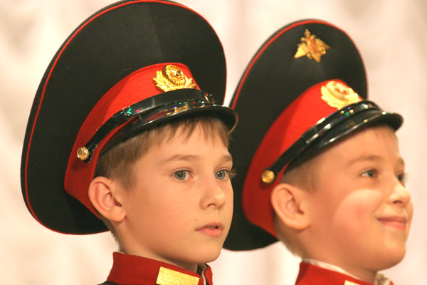
1. Быть верным России.
2. Уважать и блюсти традиции Русской Армии и Флота.
3. Помнить, чье имя носишь.
4. Уважать и почитать старших.
5. Подчиняться по доброй воле.
6. Закалять свою волю, знать свои недостатки.
7. Безропотно терпеть лишения.
8. Быть честным во всем.
9. Быть благородным.
10. Быть чистоплотным, не проявлять и не вызывать брезгливости.
11. Быть скромным, не хвастаться.
12. Соблюдать выправку, опрятность в одежде.
13. Соблюдать приличия в поведении, быть почтительным в общении.
14. Быть, а не казаться.
15. Всегда помогать товарищам, поддерживать выдающихся.
16. Делиться.
17. Поссорившись, думать о мире.
18. Защищать младшего и слабого.
19. Уважать чужое горе, печаль, труд, сон и покой.
20. Уважать верующего и молящегося.
21. Презирать развратников, воров и хулителей России, Армии, Флота, Корпуса.
22. Не позволять унижения своего достоинства.
23. Не завидовать.
24. Не оправдываться.
25. Не грязнить других, если загрязнился сам.
26. Не доносить и не сплетничать.
27. Не сквернословить, не хамствовать и не оскорблять.
29. Не стесняться быть вежливым.
30. Не соблазнять.

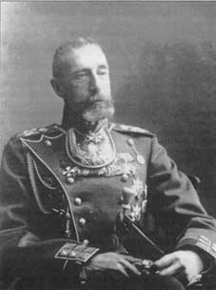
«Заповеди товарищества»
(великий князь Константин Константинович, 1913 год):

1. Товариществом называются добрые взаимные отношения вместе живущих или работающих, основанные на доверии и самопожертвовании.
2. Военное товарищество доверяет душу, жертвует жизнью.
3. На службе дружба желательна,
товарищество обязательно.
4. Долг дружбы преклоняется перед долгом товарищества.
5. Долг товарищества преклоняется перед долгом службы.
6. Честь непреклонна, бесчестное во имя товарищества остается бесчестным.
7. Подчиненность не исключает взаимного товарищества.
8. Подвод товарища под ответственность за свои поступки - измена товариществу.
9. Товарищество прав собственности не уменьшает.
10. Отношения товарищей должны выражать их взаимное уважение.
11. Честь товарищей нераздельна.
12. Оскорбление своего товарища - оскорбление товарищества.
Русский народ о военном звании:
Отвага – половина спасенья.
Дома жить – чина не нажить.
Верно служи – нипочём не тужи.
Тот побеждает, кто смерть презирает.
Которая служба нужнее – та и честнее.
Кто храбр да стоек, тот десятерых стоит.

Советы молодому офицеру
(ротмистр Кульчицкий, 1917 год):
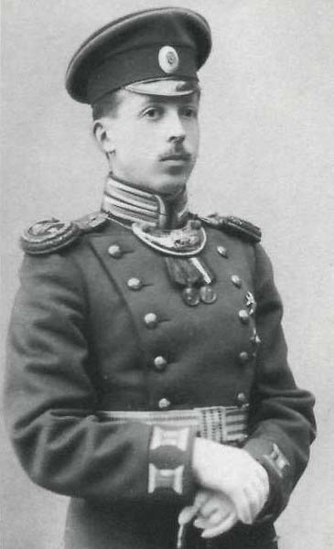
1) Веруй в Бога и люби Родину.
2) Уважай своё начальство и верь ему.
3) Бойся нарушить свой долг – этим навсегда потеряешь доброе имя.
4) Будь вежливым и скромным в обхождении со всеми людьми.
5) С начальством держись официально.
6) Помни всегда, что ты офицер.
7) Твёрдость воли и неустрашимость – два качества, необходимые военному.
8) Лучшая часть храбрости – осторожность.
9) Честь закаляет мужество и облагораживает храбрость.
10) Честь – святыня офицера.
11) Злословие вредит сразу трём: тому, о ком говорят дурно; кому говорят дурно, но более всего тому, кто злословит.
12) Скромен не тот, кто равнодушен к похвалам, а тот, кто внимателен к замечаниям.
13) Правильно мыслить более ценно, чем много знать.
14) Чистая совесть – самая лучшая подушка.
15) Красота ума вызывает удивление, а красота души – уважение.
